Nguyễn Việt Long – Đội viên gương mẫu của chi đội 7A4, trường THCS Sài Đồng
Việt Long, cái tên không còn xa lạ với bất kỳ ai trong lớp tôi. Cậu ấy không chỉ là một người bạn mà còn là một ngôi sao sáng, luôn tỏa ra sức hút đặc biệt. Với những phẩm chất nổi bật như sự hài hước, tinh thần ham học hỏi và tài năng thể thao, Việt Long đã để lại dấu ấn sâu sắc trong lòng bạn bè.
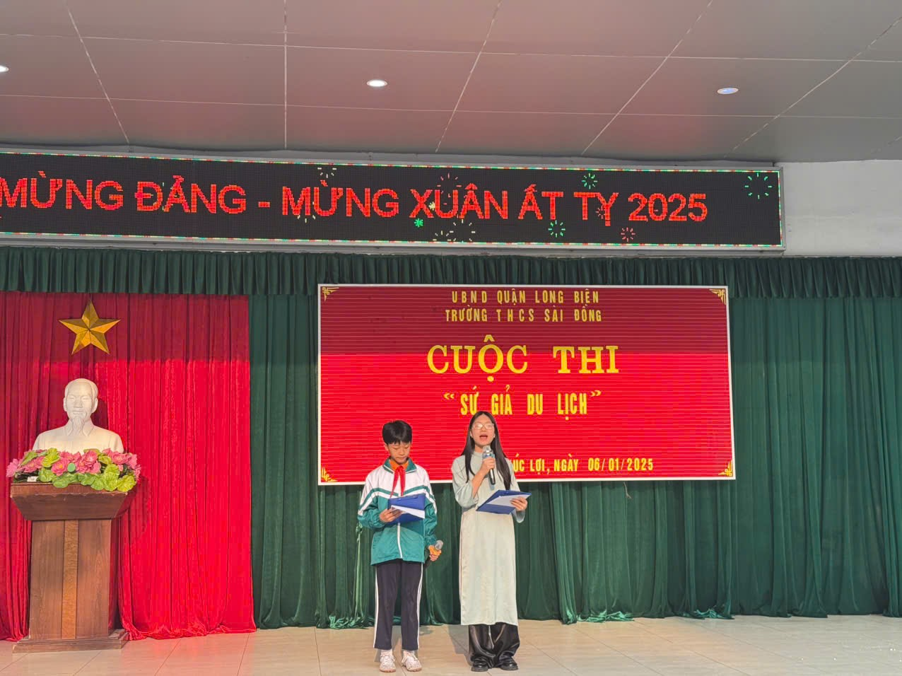
Việt Long sở hữu một ngoại hình khá điển trai. Đôi mắt sáng long lanh như sao, nụ cười tươi rói luôn thường trực trên môi và mái tóc cắt ngắn gọn gàng đã tạo nên một vẻ ngoài năng động và cuốn hút. Phong cách ăn mặc của cậu ấy cũng rất đơn giản nhưng lại rất hợp thời trang.
Không chỉ nổi bật về ngoại hình, Việt Long còn gây ấn tượng mạnh với mọi người bởi tính cách hài hước của mình. Cậu ấy luôn biết cách pha trò để làm cho mọi người xung quanh vui vẻ. Những câu chuyện hài hước mà Việt Long kể lại luôn khiến chúng tôi cười nghiêng ngả. Khả năng bắt chước giọng nói và điệu bộ của người khác của cậu ấy cũng rất đáng nể.
Bên cạnh sự hài hước, Việt Long còn là một người bạn rất tốt. Cậu ấy luôn sẵn sàng lắng nghe và chia sẻ mọi chuyện với bạn bè. Những lúc chúng tôi buồn chán, Việt Long luôn biết cách an ủi và động viên. Cậu ấy cũng là một người rất hòa đồng, dễ gần. Việt Long có thể làm bạn với bất cứ ai, từ những người bạn cùng lớp đến những người mới chuyển đến.
Sự hòa đồng của Việt Long là điều mà tôi luôn ngưỡng mộ. Nhờ có tính cách này, cậu ấy luôn tạo ra một bầu không khí vui vẻ và thoải mái xung quanh mình. Cậu ấy là người kết nối mọi người lại với nhau. Nhờ có Việt Long, lớp chúng tôi luôn tràn đầy tiếng cười và sự đoàn kết.
Việt Long không chỉ là một người bạn tốt mà còn là một thành viên tích cực của lớp. Cậu ấy là một trong những cầu thủ giỏi nhất của đội bóng đá lớp. Với kỹ thuật điêu luyện và tinh thần thi đấu cao thượng, Việt Long luôn là nguồn cảm hứng cho các đồng đội. Những buổi chiều trên sân bóng, chúng tôi thường thấy Việt Long miệt mài tập luyện, không quản nắng mưa.
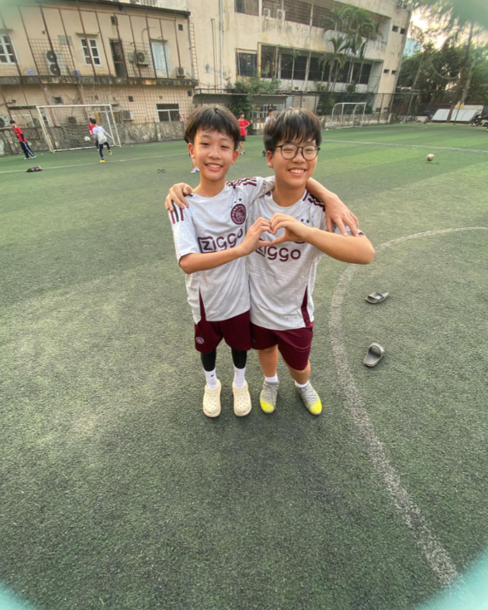
Không chỉ giỏi thể thao, Việt Long còn là một học sinh chăm chỉ. Cậu ấy luôn dành thời gian để nghiên cứu bài vở và hoàn thành bài tập đầy đủ. Mặc dù bận rộn với nhiều hoạt động, Việt Long vẫn luôn đạt kết quả học tập tốt. Cậu ấy là tấm gương sáng để các bạn trong lớp noi theo.
Sự kết hợp giữa tài năng thể thao, tinh thần ham học hỏi và tính cách hòa đồng đã giúp Việt Long trở thành một người bạn tuyệt vời. Cậu ấy luôn biết cách cân bằng giữa học tập, vui chơi và các hoạt động xã hội.
Việt Long, ngôi sao sáng của lớp tôi, luôn tỏa sáng với những phẩm chất tốt đẹp. Cậu ấy là một người bạn đáng quý, một học sinh giỏi và một vận động viên tài năng. Tôi hy vọng rằng Việt Long sẽ luôn giữ vững những phẩm chất tốt đẹp của mình và đạt được nhiều thành công hơn nữa trong tương lai.

